**0**

**中四班一日生活**

1月2日

、月日

* **出勤情况**

今天来园25人，5人请假。

集体活动

综合《各种各样的鱼》

这是一节偏向于科学的综合活动。水里面生活着各种各样的鱼，有的大，有的小，有的圆，有的扁，有的细长，有的有刺，有的会变色，有的有花纹，甚至连游泳的方式都不一样，鱼的这些不同特点很能吸引幼儿的目光及谈论的兴趣。虽然鱼的种类繁多，但是它们也有共同的特征：生活在水里，会游泳，有鳍，用腮呼吸等。本节活动通过看一看、说一说等方式让幼儿知道海洋里有各种各样的鱼，并且了解鱼的基本特征，萌发幼儿喜欢鱼的情感。

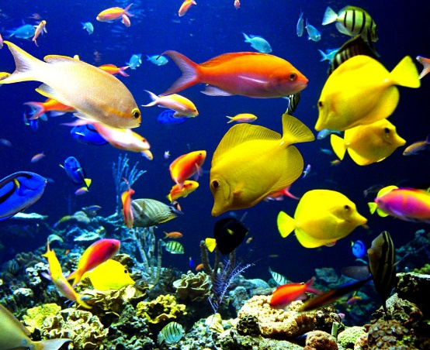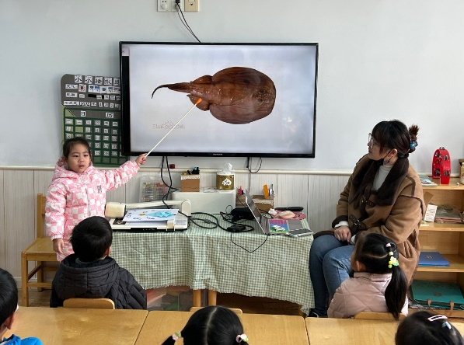

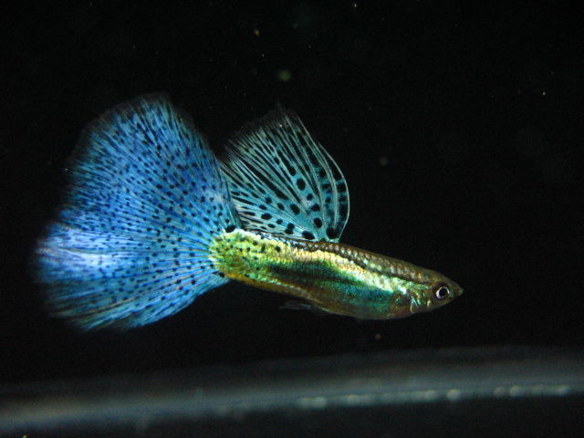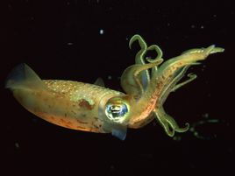

区域游戏

上午孩子们根据自己的兴趣自主选择了区域进行游戏。

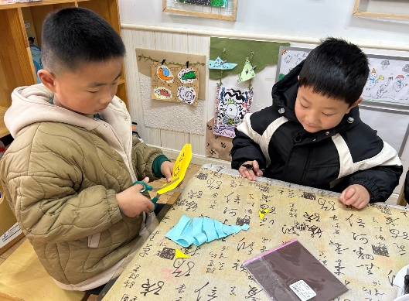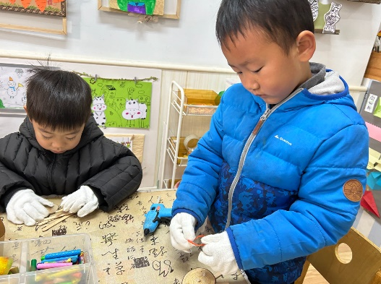

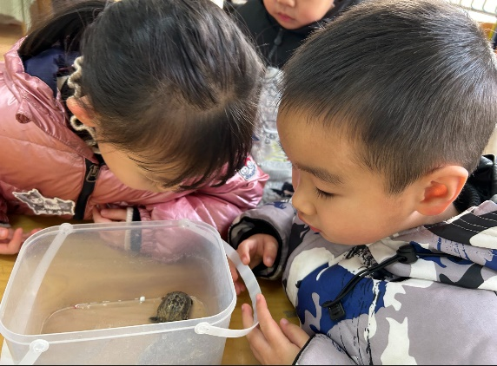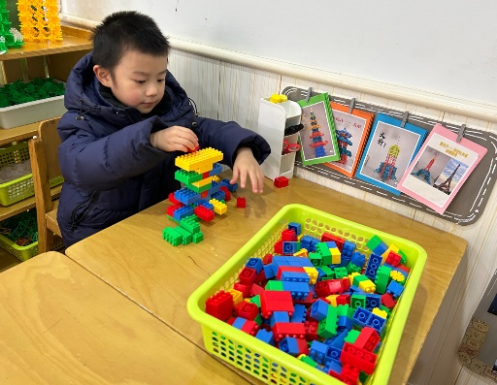

午餐情况

今天周二，一日用餐如下。

本周食谱：

